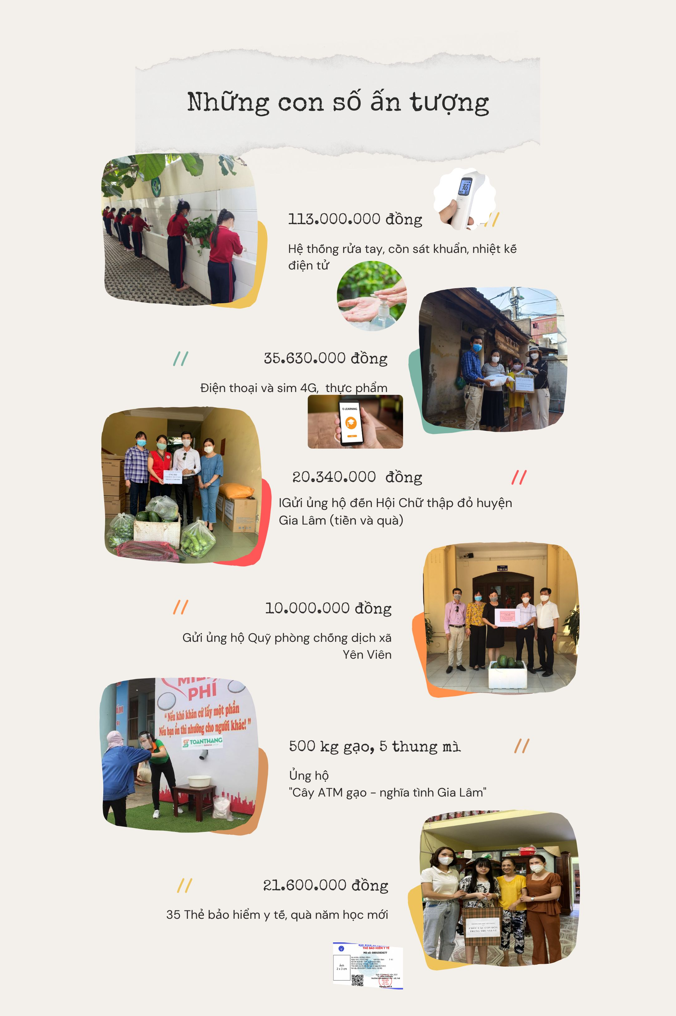
Trường Tiểu học Tiền Phong
Lan toả yêu thương, vượt qua đại dịch

D
ịch Covid-19 là đại dịch của nhân loại, làm ảnh hưởng đến mọi mặt của cuộc sống. Trong đại dịch, việc thực hiện tốt những biện pháp, chủ trương của Đảng và Nhà nước cùng với việc chia sẻ đến những hoàn cảnh đặc biệt đã hạn chế những ảnh hưởng của đại dịch đến cộng đồng.
Ngay từ khi bắt đầu dịch bệnh, trường Tiểu học Tiền Phong đã luôn tiên phong trong công tác phòng chống dịch, thực hiện tốt các hướng dẫn phòng chống dịch tại nhà trường, tuyên truyền và thường xuyên cập nhật đến cán bộ giáo viên và học sinh. Đặc biệt, địa bàn học sinh trường nằm trên cả xã Yên Viên và thị trấn Yên Viên có nhiều hoàn cảnh gia đình đặc biệt, bị ảnh hưởng nhiều do dịch bệnh vì công việc không ổn định, nhà trường đã có nhiều biện pháp hỗ trợ các hoàn cảnh gia đình học sinh trong từng giai đoạn của dịch bệnh.
Với tinh thần “không ai bị bỏ lại phía sau”, việc hỗ trợ những phần quà về thực phẩm, tiền, thiết bị hỗ trợ học tập trực tuyến đã không chỉ giúp cho các gia đình khó khăn ổn định cuộc sống, đồng thời, những thiết bị hỗ trợ học tập đã tiếp bước hành trang học tập cho các em học sinh. Việc chung tay, góp sức của các mạnh thường quân, các bậc cha mẹ học sinh, tập thể cán bộ giáo viên nhà trường đã tạo thành một sức mạnh với nhiều công trình, hiện vật có ý nghĩa lớn lao.
Những công trình có giá trị lớn và thiết thực, những phần quà tiêu biểu là:
- Công ty 5S PRO cung cấp suất ăn cho HS nhà trường, công ty du lịch Đại Việt và công ty xây dựng Nhật Minh đã tài trợ kinh phí xây dựng hệ thống vòi nước rửa tay cho HS gồm 40 vòi nước, được ốp gạch men sạch sẽ và đầy đủ các biểu bảng hướng dẫn rửa tay và tuyên truyền phòng chống dịch (tổng giá trị 50 triệu đồng).
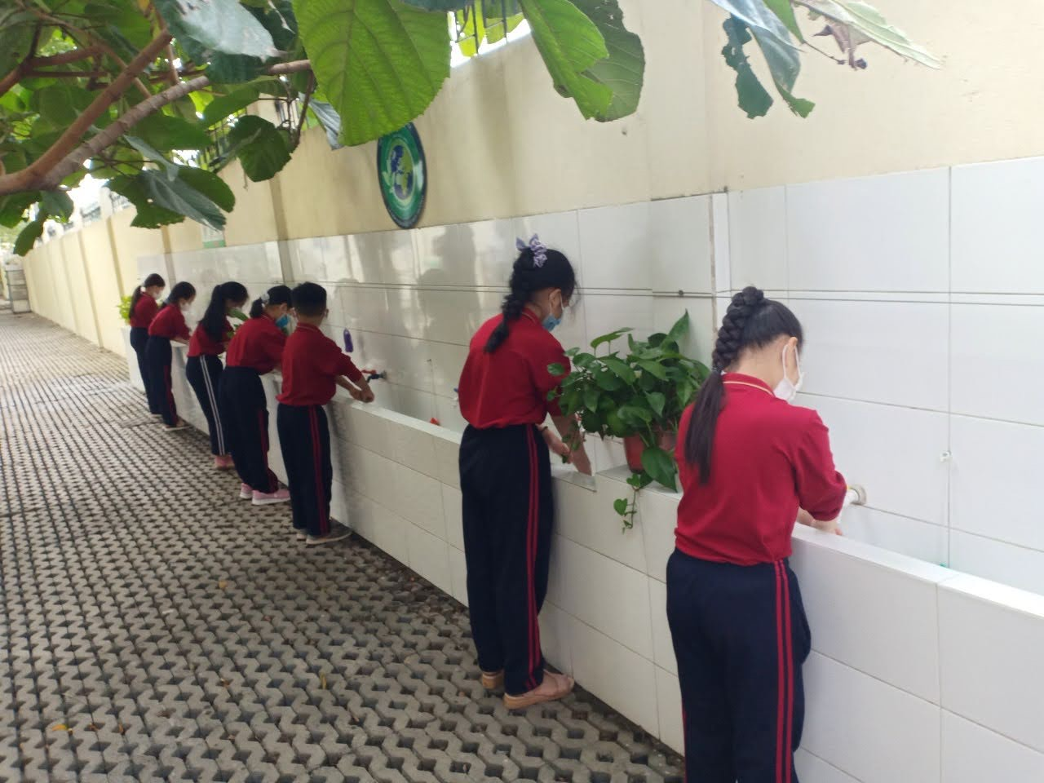
- Bác Vũ Kiên Quyết- phụ huynh học sinh lớp 2A7; Tổng giám đốc CTCPTM Vũ Hoàng Gia; Chủ tịch hội Rắn Vàng huyện Gia Lâm đã tặng nhà trường 40 lít nước rửa tay khô sát khuẩn nhanh (tổng giá trị 8 triệu đồng).
- Bác Đồng Thị Thùy Dung – phụ huynh học sinh có 2 con học tại trường tặng 45 chai nước rửa tay khô khử khuẩn (680ml) (tổng giá trị 5 triệu đồng).
- 100% các lớp trong trường được cha mẹ sinh học sinh lớp chuẩn bị nhiệt kế điện tử đo thân nhiệt tại lớp (tổng giá trị 30 triệu đồng).
- Thực hiện công văn số 99 ngày 24/4/2020 của PGD&ĐT Gia Lâm về việc vận động các đơn vị cá nhân hưởng ứng chương trình “Máy tính cho em” nhằm giúp đỡ những học sinh có hoàn cảnh khó khăn chưa có thiết bị học trực tuyến. Ban giám hiệu đã kết hợp với Ban đại diện cha mẹ sinh học sinh, các đồng chí giáo viên chủ nhiệm đã phát động đến chi hội phụ huynh các lớp. Qua triển khai, nhà trường đã nhận được sự ủng hộ tích cực của các lớp với tổng số tiền quyên góp được là: 35.630.000 đồng. Ban đại diện cha mẹ học sinh đã mua tặng cho 9 học sinh trong trường, mỗi HS 1 điện thoại thông minh Vin Smart Bee 3, và 9 sim 4G được sử dụng hoàn toàn miễn phí trong thời gian học trực tuyến. Bên cạnh đó Ban giám hiệu, Ban đại diện cha mẹ học sinh đăng kí với Phòng Giáo dục và Đào tạo huyện Gia Lâm tặng 10 điện thoại thông minh cho HS có hoàn cảnh khó khăn trong huyện. Số tiền còn lại sau khi tặng quà, nhà trường đã tặng quà đợt 2 cho học sinh thuộc hộ cận nghèo, học sinh có hoàn cảnh khó khăn đặc biệt (tổng số 15 học sinh). Ban giám hiệu, Ban đại diện cha mẹ học sinh, ban chi hội phụ huynh của lớp, giáo viên chủ nhiệm đã đến tận gia đình tặng quà cho HS mỗi em 10 kg gạo, 1 thùng mì tôm, 1 thùng sữa.
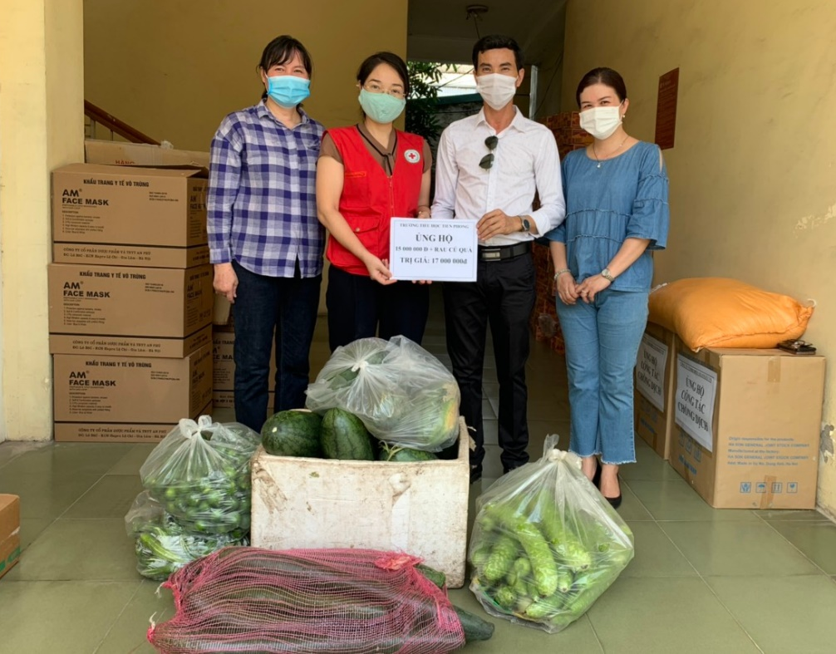
Ảnh: Trao quà tặng đến Hội Chữ thập đỏ huyện Gia Lâm
(18.340.000 đồng; rau củ quả trị giá 2 triệu đồng)
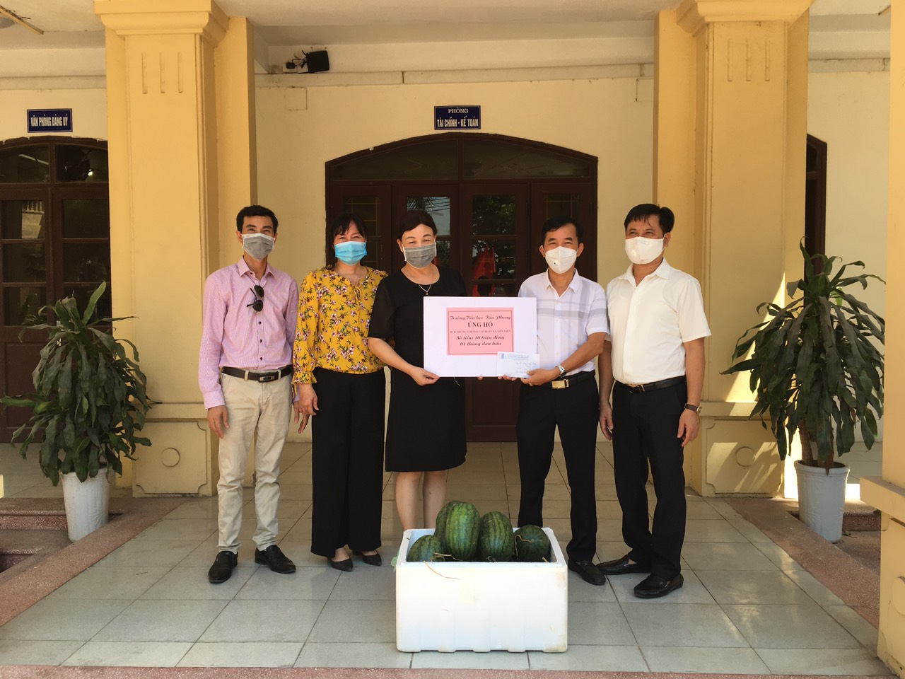
Ảnh: Trao quà ủng hộ Quỹ phòng chống Covid-19 của xã Yên Viên
(10 triệu đồng và 50kg dưa hấu)
Bên cạnh việc vận động quyên góp ủng hộ quỹ phòng chống dịch bệnh covid - 19. Nhà trường còn phối hợp với hội cha mẹ học sinh tặng quà, thẻ Bảo hiểm y tế (35 thẻ), cho học sinh có hoàn cảnh khó khăn nhân dịp đón năm học mới và tặng quà Trung thu (32 học sinh) cho các em tổng số tiền 21.600.000 đồng.
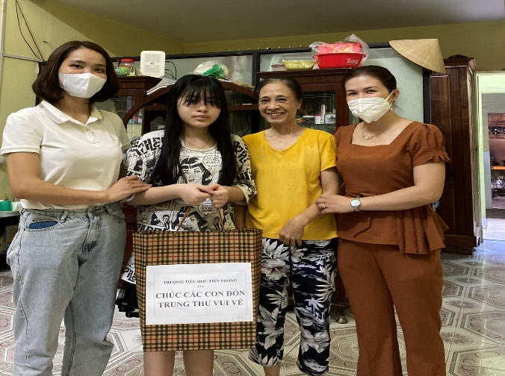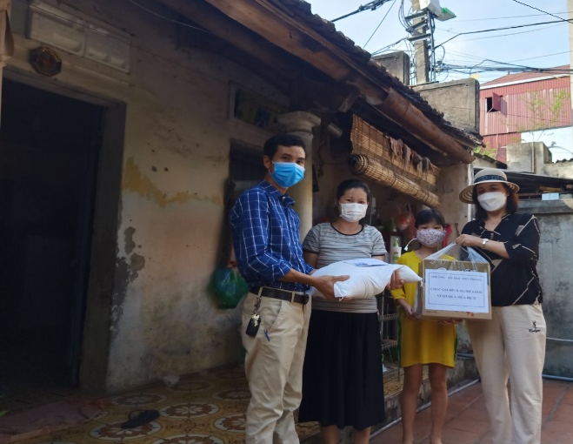
Ảnh: Trao quà tặng đến gia đình học sinh
- Thực hiện công văn số 976 ngày 15/4/2020 của UBND huyện Gia Lâm về việc vận động lương thực, thực phẩm phòng chống dịch Covid-19, trường đã tuyên tuyền vận động cán bộ, giáo viên, nhân viên toàn trường ủng hộ được 5 tạ gạo, 5 thùng mì tôm mang đến “Cây ATM gạo - Nghĩa tình Gia Lâm” góp phần ủng hộ người dân có hoàn cảnh khó khăn trong huyện và địa bàn lân cận.
Trường học là nơi thực hiện công tác giáo dục, nhưng hơn thế, trường Tiểu học Tiền Phong còn là nơi chia sẻ và lan tỏa yêu thương đến các gia đình học sinh, đến cộng đồng.
Việc làm nhỏ bé của trường Tiểu học Tiền Phong góp phần cùng huyện Gia Lâm chung tay đẩy lùi Covid-19!

